

**人工智能概述**

学院: 计算机学院

班级: xxx

学生姓名： xxx

学号： xxx

电子邮箱： xxx@qq.com

目录

弱人工智能vs强人工智能 3

机器学习 3

机器学习的分类 4

监督学习 4

无监督学习 4

强化学习 4

传统机器学习 4

深度学习 5

人工神经网络 5

基本内容 5

发展历史 5

深度学习应用 6

参考资料 7

# 弱人工智能vs强人工智能

人工智能很早就一直萦绕于人们的脑海之中，并在科研实验室中慢慢孵化。

早在1956年夏天，几个计算机科学家相聚在达特茅斯会议，提出了“人工智能”的概念，梦想着用当时刚刚出现的计算机来构造复杂的、拥有与人类智慧同样本质特性的机器。这就是我们现在所说的“强人工智能”（General AI）。这个无所不能的机器，它有着我们所有的感知，我们所有的理性，可以像我们一样思考。之后的几十年，人工智能一直在两极反转，或被称作人类文明耀眼未来的预言，或被当成技术疯子的狂想扔到垃圾堆里。

但强人工智能现在仍然只存在于电影和科幻小说中，像星球大战中的C-3PO像如终结者，我们目前能实现的，一般被称为“弱人工智能”（Narrow AI），这也是现阶段人工智能研究重心。弱人工智能是能够与人一样，甚至比人更好地执行特定任务的技术。例如，Pinterest上的图像分类；或者Facebook的人脸识别。而实现这一人工智能的核心技术，就是机器学习。

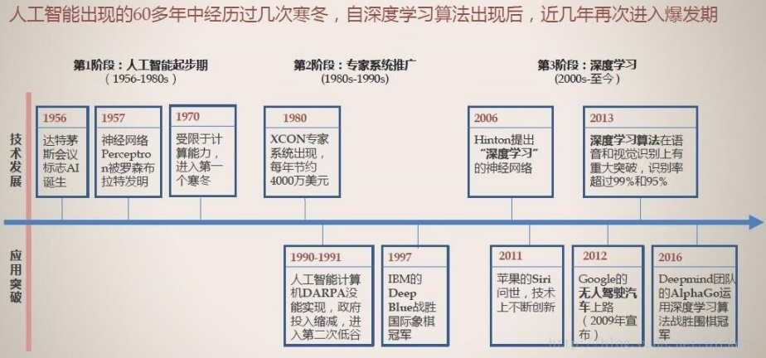

图为人工智能发展历史

# 机器学习

机器学习是一类算法的总称，这些算法企图从大量历史数据中挖掘出其中隐含的规律，并用于预测或者分类，更具体的说，机器学习可以看作是寻找一个函数，输入是样本数据，输出是期望的结果，只是这个函数过于复杂，以至于不太方便形式化表达。需要注意的是，机器学习的目标是使学到的函数很好地适用于“新样本”，而不仅仅是在训练样本上表现很好。学到的函数适用于新样本的能力，称为泛化（Generalization）能力。

举个简单的例子，当我们浏览网上商城时，经常会出现商品推荐的信息。这是商城根据你往期的购物记录和冗长的收藏清单，识别出这其中哪些是你真正感兴趣，并且愿意购买的产品。这样的决策模型，可以帮助商城为客户提供建议并鼓励产品消费。

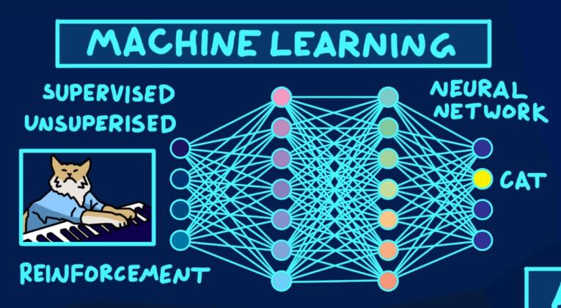

计算机正在通过机器学习（神经网络）的方法来认出一张照片里的猫

# 机器学习的分类

1. 按照学习模式，我们将机器学习分类为监督学习、无监督学习和强化学习

## 监督学习

监督学习是从已标记的有限训练数据集中学习出一个函数，当新的数据到来时，可以根据这个函数预测结果。常见的监督学习算法包括回归和分类。监督学习在自然语言处理、信息检索、 文本挖掘、手写体辨识、垃圾邮件侦测等领域获得了广泛应用。训练数据中的标签是由人标注的，标签精确度越高，样本越具有代表性，学习模型的准确度越高。当然了，监督学习最大的问题也就是训练数据标注成本比较高。

## 无监督学习

无监督学习是利用无标记的有限数据描述隐藏在未标记数据中的结构/规律，最典型的非监督学习算法包括单类密度估计、单类数据降维、聚类等。无监督学习不需要训练样本和人工标注数据，便于压缩数据存储、减少计算量、提升算法速度，还可以避免正、负样本偏移引起的分类错误问题。主要用于经济预测、异常检测、数据挖掘、图像处理、模式识别等领域，例如组织大型计算机集群、社交网络分析、市场分割、天文数据分析等。

## 强化学习

强化学习是智能系统从环境到行为映射的学习，以使强化信号函数值最大。由于外部环境提供的信息很少，强化学习系统必须靠自身的经历进行学习。强化学习的目标是学习从环境状态到行为的映射，使得智能体选择的行为能够获得环 境最大的奖赏，使得外部环境对学习系统在某种意义下的评价为最佳。其在机器 人控制、无人驾驶、下棋、工业控制等领域获得成功应用。

1. 根据学习方法还可以将机器学习分为传统机器学习和深度学习

## 传统机器学习

传统机器学习从一些观测（训练）样本出发，试图发现不能通过原理分析获得的规律，实现对未来数据行为或趋势的准确预测。相关算法包括逻辑回归、隐马尔科夫方法、支持向量机方法、K 近邻方法、三层人工神经网络方法、Adaboost算法、贝叶斯方法以及决策树方法等。传统机器学习平衡了学习结果的有效性与学习模型的可解释性，为解决有限样本的学习问题提供了一种框架，主要用于有限样本情况下的模式分类、回归分析、概率密度估计等。传统机器学习方法共同的重要理论基础之一是统计学，在自然语言处理、语音识别、图像识别、信息检索和生物信息等许多计算机领域获得了广泛应用。

传统机器学习算法，在一开始，性能（识别率）会随着数据的增加而增加，但一段时间后，它的性能会进入平台期。这些模型无法处理海量数据。但是自 2006 年以来，机器学习领域，取得了突破性的进展。图灵试验，至少不是那么可望而不可及了。至于技术手段，不仅仅依赖于云计算对大数据的并行处理能力，而且依赖于算法。这个算法就是深度学习。

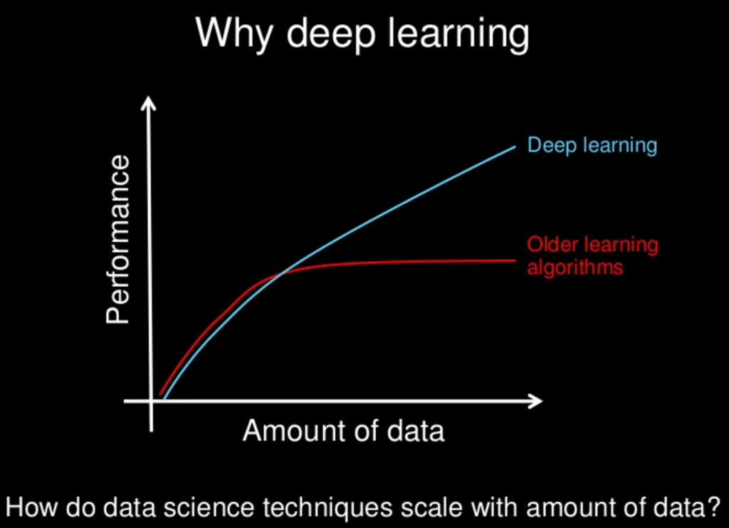

深度学习和其他机器学习算法

## 深度学习

深度学习是指多层神经网络上运用各种机器学习算法解决图像，文本等各种问题的算法集合。深度学习是机器学习的一种实现方法，机器学习的子集。从大类上也可以归入神经网络，不过在具体实现上有许多变化。深度学习的核心是特征学习，旨在通过分层网络获取分层次的特征信息，从而解决以往需要人工设计特征的重要难题。

2012年吴恩达（Andrew Ng）教授在Google实现了神经网络学习到猫的样子。吴教授的突破在于，把这些神经网络从基础上显著地增大了。层数非常多，神经元也非常多，然后给系统输入海量的数据，来训练网络。在吴教授这里，数据是一千万YouTube视频中的图像。吴教授为机器学习加入了“深度”（deep）。这里的“深度”就是说神经网络中众多的层。

根据Andrew所言，深度学习的核心就是有足够快的计算机和足够的数据来实际训练大型神经网络。当我们构建更大的神经网络并使用越来越多的数据训练它们时，它们的性能将不断提高。这与在性能方面达到稳定水平的其他机器学习技术是有很大区别的。

现在，经过深度学习训练的图像识别，在一些场景中甚至可以比人做得更好：从识别猫，到辨别血液中癌症的早期成分，到识别核磁共振成像中的肿瘤。Google的AlphaGo先是学会了如何下围棋，然后与它自己下棋训练。它训练自己神经网络的方法，就是不断地与自己下棋，反复地下，永不停歇。

既然深度学习是深层神经网络，那到底什么是神经网络呢？

# 人工神经网络

## 基本内容

人工神经网络（Artificial Neural Networks）是早期机器学习中的一个重要的算法，历经数十年风风雨雨。神经网络的原理是受我们大脑的生理结构——互相交叉相连的神经元启发。但与大脑中一个神经元可以连接一定距离内的任意神经元不同，人工神经网络具有离散的层、连接和数据传播的方向。

## 发展历史

**第一次兴起**：1958年，人们把两层神经元首尾相接，组成单层神经网络，称做感知机。感知机成了首个可以学习的人工神经网络。引发了神经网络研究的第一次兴起。

**第一次寒冬**：1969年，这个领域的权威学者 Minsky 用数学公式证明了只有单层神经网络的感知机无法对异或逻辑进行分类，Minsky 还指出要想解决异或可分问题，需要把单层神经网络扩展到两层或者以上。然而在那个年代计算机的运算能力，是无法支撑这种运算量的。只有一层计算单元的感知机，暴露出他的天然缺陷，使得神经网络研究进入了第一个寒冬。

**第二次兴起**：1986年，Hinton等人提出了反向传播方法，有效解决了两层神经网络的算力问题。引发了神经网络研究的第二次兴起。

**第二次寒冬**：1995年，支持向量机诞生。支持向量机可以免去神经网络需要调节参数的不足，还避免了神经网络中局部最优的问题。一举击败神经网络，成为当时人工智能领域的主流算法，使得神经网络进入了他的第二个冬季。

**第三次兴起**：2006年，深层次神经网络出现，2012年，卷积神经网络在图像识别领域中的惊人表现，又引发了神经网络研究的再一次兴起。

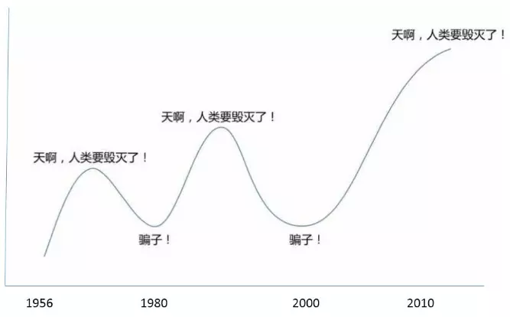

这幅有关“人工智能发展成熟度曲线”的漫画，形象地展示出人们在此前两次人工智能热潮中，从被人工智能在某些领域的惊艳表现震撼，到逐渐认识到当时的人工智能还有各种局限，以至于产生巨大心理落差的有趣过程。

# 深度学习应用

1. 计算机视觉

2000年左右，人们开始用机器学习，用人工特征来做比较好的计算机视觉系统。如车牌识别、安防、人脸等技术。而深度学习则逐渐运用机器代替人工来学习特征，扩大了其应用场景，如无人车、电商等领域。

1. 语音技术

2010 年后，深度学习的广泛应用使语音识别的准确率大幅提升，像 Siri、Voice Search 和 Echo 等，可以实现不同语言间的交流，从语音中说一段话，随之将其翻译为另一种文字；再如智能助手，你可以对手机说一段话，它能帮助你完成一些任务。与图像相比，自然语言更难、更复杂，不仅需要认知，还需要理解。

1. 自然语言处理

目前一个比较重大的突破是机器翻译，这大大提高了原来的机器翻译水平，举个例子，Google 的 Translation 系统，是人工智能的一个标杆性的事件。2010 年左右， IBM 的"Watson"系统在一档综艺节目上，和人类冠军进行自然语言的问答并获胜，代表了计算机能力的显著提高。

1. 决策系统

决策系统的发展是随着棋类问题的解决而不断提升，从 80 年代西洋跳棋开始，到 90 年代的国际象棋对弈，机器的胜利都标志了科技的进步，决策系统可以在自动化、量化投资等系统上广泛应用。

1. 大数据应用

可以通过你之前看到的文章，理解你所喜欢的内容而进行更精准的推荐；分析各个股票的行情，进行量化交易；分析所有的像客户的一些喜好而进行精准的营销等。机器通过一系列的数据进行判别，找出最适合的一些策略而反馈给我们。

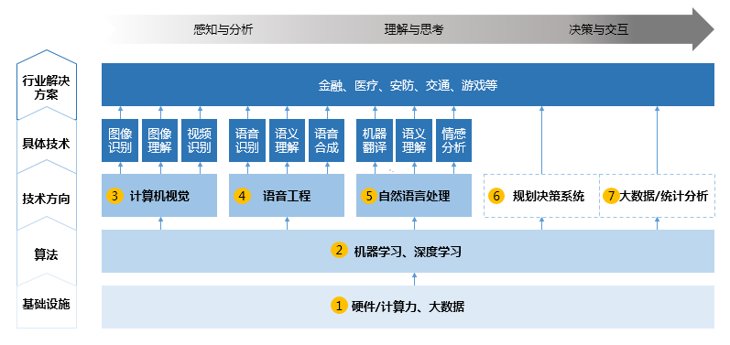

# 参考资料

本次作业让我查找到了大量好文章好博客主，作为一个大二的学生感到受益匪浅

<https://baijiahao.baidu.com/s?id=1595509949786067084&wfr=spider&for=pc>

<https://www.jianshu.com/p/b21d6f1bd95e>

<https://blog.csdn.net/qq790174750/article/details/51442624>

<https://zhuanlan.zhihu.com/p/29769502>

<https://www.zhihu.com/question/35795854>

<https://blog.csdn.net/fada6874301/article/details/51187572>

https://www.jianshu.com/p/b21d6f1bd95e